Regresio´n Lineal Simple

Obtener la informaci´on utilizando la librer´ıa lm de R deber´a adjuntar tanto el c´odigo utilizado como los resultados obtenidos.

Para los conjuntos de datos que se describen en cada uno de los retos deber´a obtener la siguiente informaci´on:
- Crear un diagrama de dispersi´on que nos muestre la relaci´on entre las variables.
- Definir el modelo que se va a ajustar.

- Obtener las estimaciones de los par´ametros del modelo.
- Interpretaci´on de los par´ametros obtenidos.
- Crear una gr´afica de dispersi´on con la recta de regresi´on que representa el modelo ajustado.

Reto
El archivo de Excel precipitaci´on contienen la informaci´on de una extensa regi´on de pastizales donde se ubicaron 4 a´reas con diferentes valores de Precipitaci´on pluvial anual conocidos de antemano (respectivamente 300 mm,600 mm, 900 mm y 1200 mm). Dentro de cada a´rea se eligieron al azar 4 parcelas de 100 m2 cada una y en cada parcela medir la productividad primaria neta del pastizal (PPN).

El inter´es del investigador es predecir la productividad primaria neta a partir de la precipitaci´on pluvial.

Los datos presentan una relación positiva lo que significa que a mayor precipitación aumenta la productividad primaria neta (PPN), con una correlación muy fuerte, el valor de p = 0.573

Precipitacion | ppn | Precipitacion | ppn
300 | 80 | 900 | 560
300 | 150 | 900 | 590
300 | 125 | 900 | 400
300 | 170 | 900 | 380
600 | 390 | 1200 | 790
600 | 470 | 1200 | 610
600 | 225 | 1200 | 640
600 | 350 | 1200 | 680

cov(precipitacion$Precipitacion, precipitacion$ppn)
cor(precipitacion$Precipitacion, precipitacion$ppn)
lmpre <- lm(formula = ppn~Precipitacion, data = precipitacion)
summary(lmpre)

Call:
lm(formula = ppn ~ Precipitacion, data = precipitacion)

Residuals:
Min 1Q Median 3Q Max
-121.625 -67.875 1.875 60.125 145.375

Coefficients:
Estimate Std. Error t value Pr(>|t|)
(Intercept) -29.37500 50.84476 -0.578 0.573
Precipitacion 0.59000 0.06189 9.534 1.68e-07 ***
---
Signif. codes: 0 ‘***’ 0.001 ‘**’ 0.01 ‘*’ 0.05 ‘.’ 0.1 ‘ ’ 1

Residual standard error: 83.03 on 14 degrees of freedom
Multiple R-squared: 0.8665, Adjusted R-squared: 0.857
F-statistic: 90.89 on 1 and 14 DF, p-value: 1.682e-07

ggplot(precipitacion, aes(x=Precipitacion, y=ppn)) +
geom_point() +
geom_smooth(method = "lm")
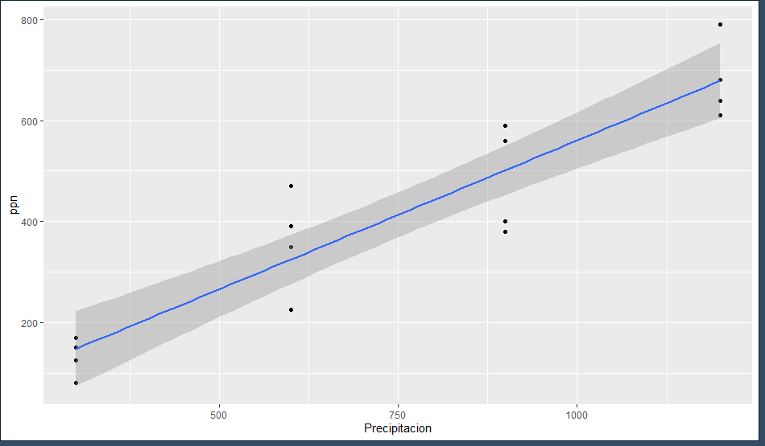

Reto
El archivo de Exel de ventas contiene la informaci´on de una muestra de 15 super- mercados para las variables nu´mero de empleados y ventas semanales en cientos de miles de pesos.

El inter´es del gerente es predecir la venta a partir del nu´mero de empleado.

NumEmpleado | Ventas | NumEmpleado | Ventas
10 | 4 | 32 | 11
17 | 6 | 32 | 13
17 | 6 | 36 | 15
17 | 5 | 40 | 16
19 | 9 | 41 | 16
24 | 8 | 43 | 17
24 | 12 | 48 | 20
30 | 12

La relación entre el numero de empleado y las ventas es positiva con una correlación muy fuerte, lo que indica que a mayor número de empleados incrementan las ventas.
ggplot(ventas, aes(x=NumEmpleado, y=Ventas)) +
geom_point() +
geom_smooth(method = "lm")
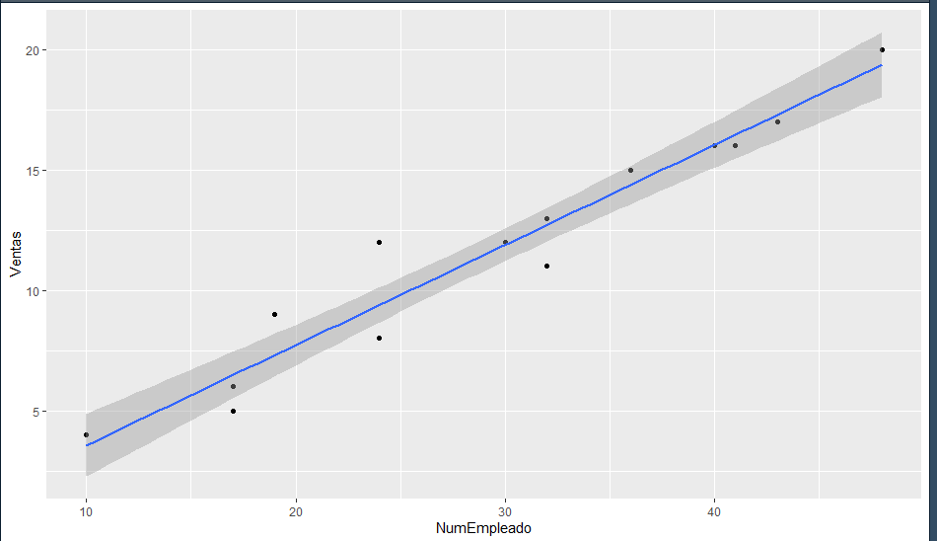
cov(ventas$Ventas, ventas$NumEmpleado)
[1] 54.40476
> cor(ventas$Ventas, ventas$NumEmpleado)
[1] 0.9719477

lmven <- lm(formula = Ventas ~ NumEmpleado, data = ventas)
summary(lmven)

Call:
lm(formula = Ventas ~ NumEmpleado, data = ventas)

Residuals:
Min 1Q Median 3Q Max
-1.71969 -0.48107 -0.04696 0.52348 2.60757

Coefficients:
Estimate Std. Error t value Pr(>|t|)
(Intercept) -0.58937 0.85757 -0.687 0.504
NumEmpleado 0.41591 0.02791 14.900 1.5e-09 ***
---
Signif. codes: 0 ‘***’ 0.001 ‘**’ 0.01 ‘*’ 0.05 ‘.’ 0.1 ‘ ’ 1

Residual standard error: 1.195 on 13 degrees of freedom
Multiple R-squared: 0.9447, Adjusted R-squared: 0.9404
F-statistic: 222 on 1 and 13 DF, p-value: 1.499e-09

Al tener un valor de p < 0.05 en el NumEmpleado, existe evidencia estadística de que hay una relación lineal entre el numero de empleados y las ventas
Ventas = -0.58937 + 0.85757*(NumEmpleado)

